**Министерство науки и высшего образования Российской Федерации**

федеральное государственное автономное образовательное учреждение высшего образования

**«НАЦИОНАЛЬНЫЙ ИССЛЕДОВАТЕЛЬСКИЙ УНИВЕРСИТЕТ ИТМО»**

**Отчет**

по лабораторной работе «Анализ современных тенденций рационального потребления»

по дисциплине «**Безопасность жизнедеятельности**»

Автор: Пшеничников Артём Дмитриевич

Факультет: СППО

Группа: P3107

Преподаватели:

Быковская Елена Александровна

Тимофеева Ирина Валерьевна



Санкт-Петербург 2024

**Цель работы:** проанализировать современные тенденции рационального потребления.

**Задачи работы:**

* провести анализ личного вклада в сокращение процента захораниваемых отходов;
* изучить товары с экомаркировкой и товары гринвошинга, представленные в настоящий момент на рынке товаров и услуг;
* провести анализ востребованности предметов личного пользования и предложить меры по их оптимизации.

**Задание 1. Концепция «Ноль отходов»**

Таблица 1

Анализ возможности реализации раздельного сбора в Общежитие

|  |  |
| --- | --- |
| Преимущества | 1. Основное - уменьшение экологического вреда, вызываемого вывозом несортированных отходов, которые после этого, вероятно, также не сортируются 2. Развитие у проживающих личной ответственности за сохранение экологии  3. В перспективе большая экономическая 3. В перспективе большая экономическая выгода от раздельного сбора мусора после переработки, так как при организации такой системы во всех общежитиях получится достаточно большой объём вторсырья |
| Недостатки | 1. Закупка необходимых материалов и оборудования, организация разных контейнеров 2. Организация логистики и вывоза мусора, а также заключение договоров с перерабатываюшими компаниями 3. Изменения - необходимо реализовать раздельный сбор в каждой комнате/блоке, объяснить проживающим необходимость и технологию раздельного сбора |
| Риски | 1. Неготовность некоторых жильцов учавствовать в раздельном сборе мусора 2. Сложность поиска перерабатывающих предприятий, их дороговизна и малая распространенность 3. Малый опыт в сортировки отходов, вследствие чего иногда мусор может попадать в несоответствующие ему контейнеры |

Таблица 2

**Личный вклад в раздельный сбор**

|  |  |
| --- | --- |
| **Сырье** | **Пункт приема** |
| Использованные батарейки | Экопункт "РаСбор", Курган, улица Урицкого, 36к4 |
| Макулатура | Пункт приема вторсырья, Курган, ул. Коли Мяготина, 105 |
| Пластик (бутылки, отходы от 3D-печати) | Пункт приема вторсырья, Курган, ул. Коли Мяготина, 105 |

Таблица 3

**Сокращение отходов по принципу 5R**

|  |  |  |
| --- | --- | --- |
| **Шаг** | **Личный пример для каждого шага** | |
| **Уже делаю** | **Могу делать в будущем** |
| 1 Refuse — откажись | Использую бамбуковые щётки, многоразовую бутылку для воды (стекло) | Ходить в магазин с многразовыми сумками для покупок |
| 2 Reduce — сократи | Отдаю одежду, которая мне уже не подходит | Планирую сократить объём покупаемых предметов гардероба |
| 3 Reuse — используй повторно | Занимаюсь электроникой, часто использую детали от сломанной техники для создания проектов, повторно использую упаковочные материалы | Использую старый ноутбук в качестве сервера после покупки нового |
| 4 Recycle — переработай | Бумага, пластик, использованные батарейки | Сдавать старую, непригодную для использования мебель на переработку |
| 5 Rot — компостируй | Ветки при обрезке деревьев используются для закапывания под грядки для длительного перегноя (живу в загородном доме), органические отходы используются для компоста | - |

**Задание 2. Экомаркировка или гринвошинг**

Таблица 4 – Экомаркировка vs Гринвошинг

|  |  |  |  |
| --- | --- | --- | --- |
|  | ***Экомаркировка*** | | |
|  | *Товар*  *(название и фото)* | *Производитель* | *Название маркировки* |
| *1* | *3D THERAPY сыворотка для лица с гилауроновой кислотой гиперувлажнение и лифтинг* | *Levrana, ООО «Леврана», Российская Федерация* | *Cruelty Free* |
| *2* | *Happy hands butter SOS-крем-масло для рук* | *Miss Organic, ООО «Глобал Био Косметика», Российская Федерация* | *Cruelty Free* |
| *3* | *Guava, Vegetal Soar* | *Florinda, «La Dispensa S.r.l», Made in Italy* | *FSC* |
|  | **Гринвошнг** | | |
| *4* | *Vegan-soar AROMATHERAPY, НАТУРАЛЬНОЕ МЫЛО Пион и пальмароза* | *BioMio, ООО «ЭФКО КОСМЕТИК», Россия* | *В названии тованого знака фирмы присутствует обозначение «Bio», надпись товарного знака сделана зеленым цветом, в названии товара использовано слово «натуральное». На упаковке присутствует маркировка: гипоаллергенно – зеленые крест и лист, VEGAN, сведения о том, что продукция сертифицирована в СДС «Халяль», и 99% ингридиентов натурального происхождения. При этом отсутствует какая-либо международная экомаркировка, обилие «знаков» на товаре призваны выделить продукт из аналогичных, убедить потребителя в его преимуществах. При этом множество аналогичных товаров производится без использования продуктов животного происхождения, сведения о сертификации в СДС «Халяль» фактически повторяют те же сведения – нет запрещенных для мусульман продуктов животного происхождения. В целом упаковка продукта с комплексом нанесенных сведений и знаков создает впечатление натурального продукта, имеющего преимущества перед остальными аналогичными.* |
| *5* | *Мыло Глицериновое* | *Формула чистоты, АО «Жировой комбинат», Россия* | *Упаковка товара имеет зеленый фон, торговая марка исполнена шрифтом зеленого цвета, содержится указание на натуральную основу, сопровожденное изображением двух зеленых листочков. Также на упаковке нанесены сведения в форме знаков маркировки: «BIOcontrol» - 90% сырья природного происхождения, «растительная натуральная основа», «гарантия качества ГОСТ 28546», «итальянское оборудование», «смягчает кожу». Ни один из этих «знаков» не относится к международной Экомаркировке, однако их количество, мелкий шрифт надписей при наличии символов в изображениях: листочков, капли, падающей в руку, создает ощущение, что данный продукт является полностью проверенным, с органическим составом* |
| *6* | *Биоразлагаемое мыло «Лаванда»* | *SYNERGETIC, ооо «Синергетик», Россия* | *Торговая марка исполнены зеленым цветом, присутствует торговый знак: английская S, окружающая зеленый лист, также на лицевой стороне упаковки продукта присутствует слово «eco» с изображением двух зеленых листочков. На обороте упаковке указаны знаки «neutral 2» - углеродная нейтральность и «vegan» - отсутствие в товаре продуктов животного происхождения. Чем обосновано использование маркировки «eco» не вполне понятно, при этом сам производитель в 2023 году опубликовал статью о гринвошинге, указывая в ней часть символов экомаркировки, имеющей международное признание. На исследуемом продукте признанная эко-маркировка отстутсвует. Иные надписи и сведения, общее оформление призваны выделить продукт из аналогичных и создать ему необоснованное преимущество у потребителей.* |

Фото товара 1

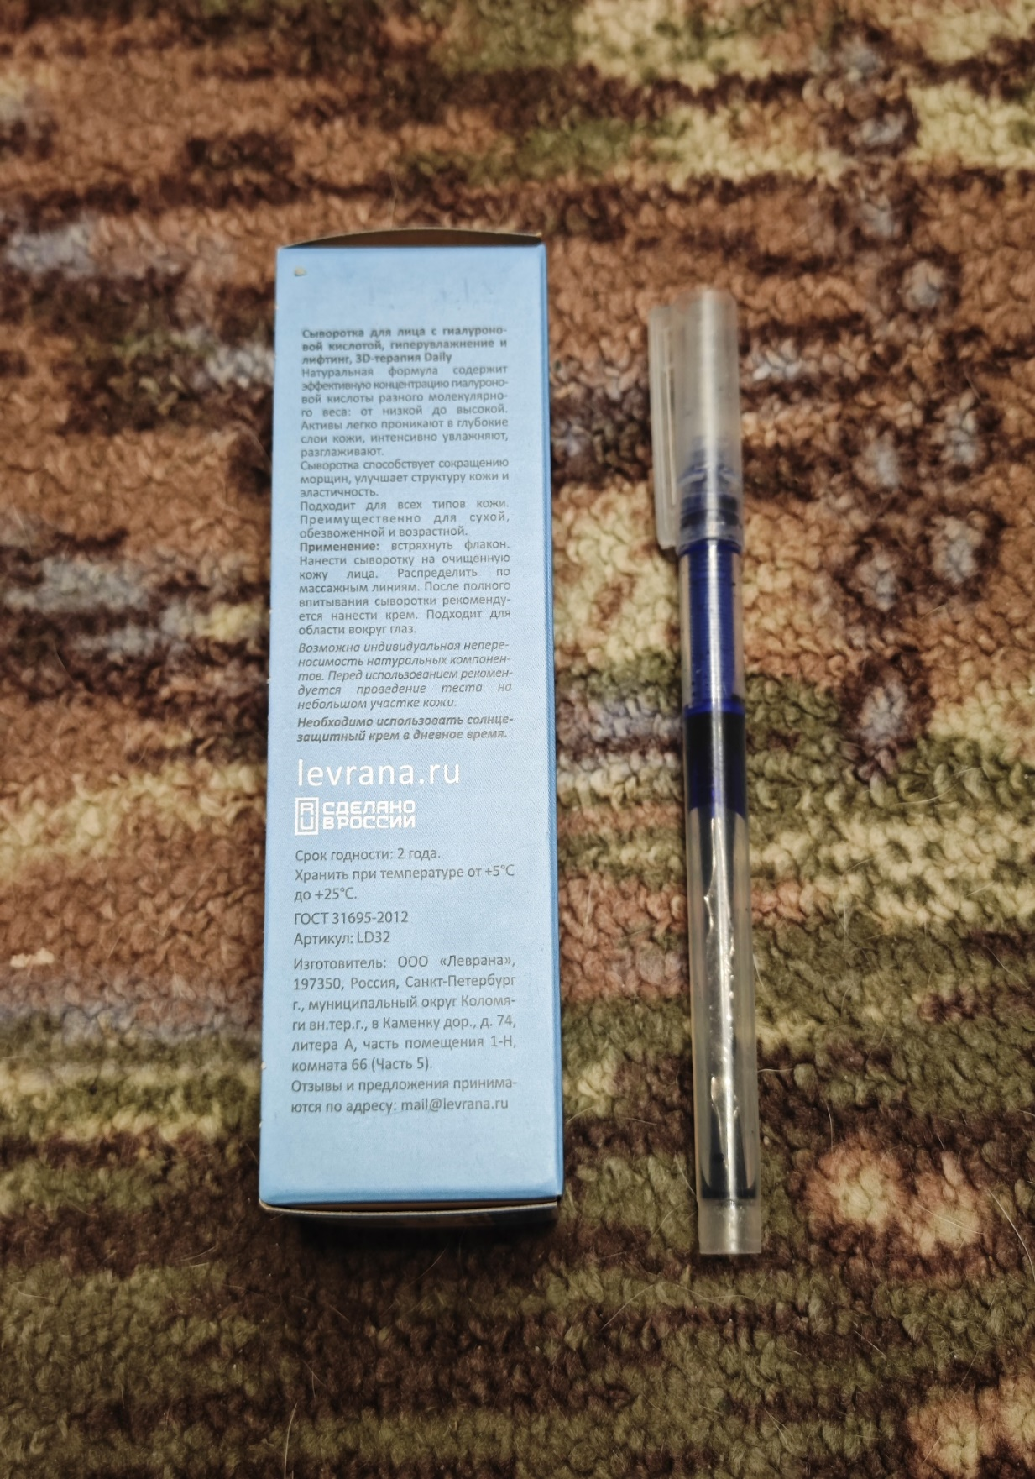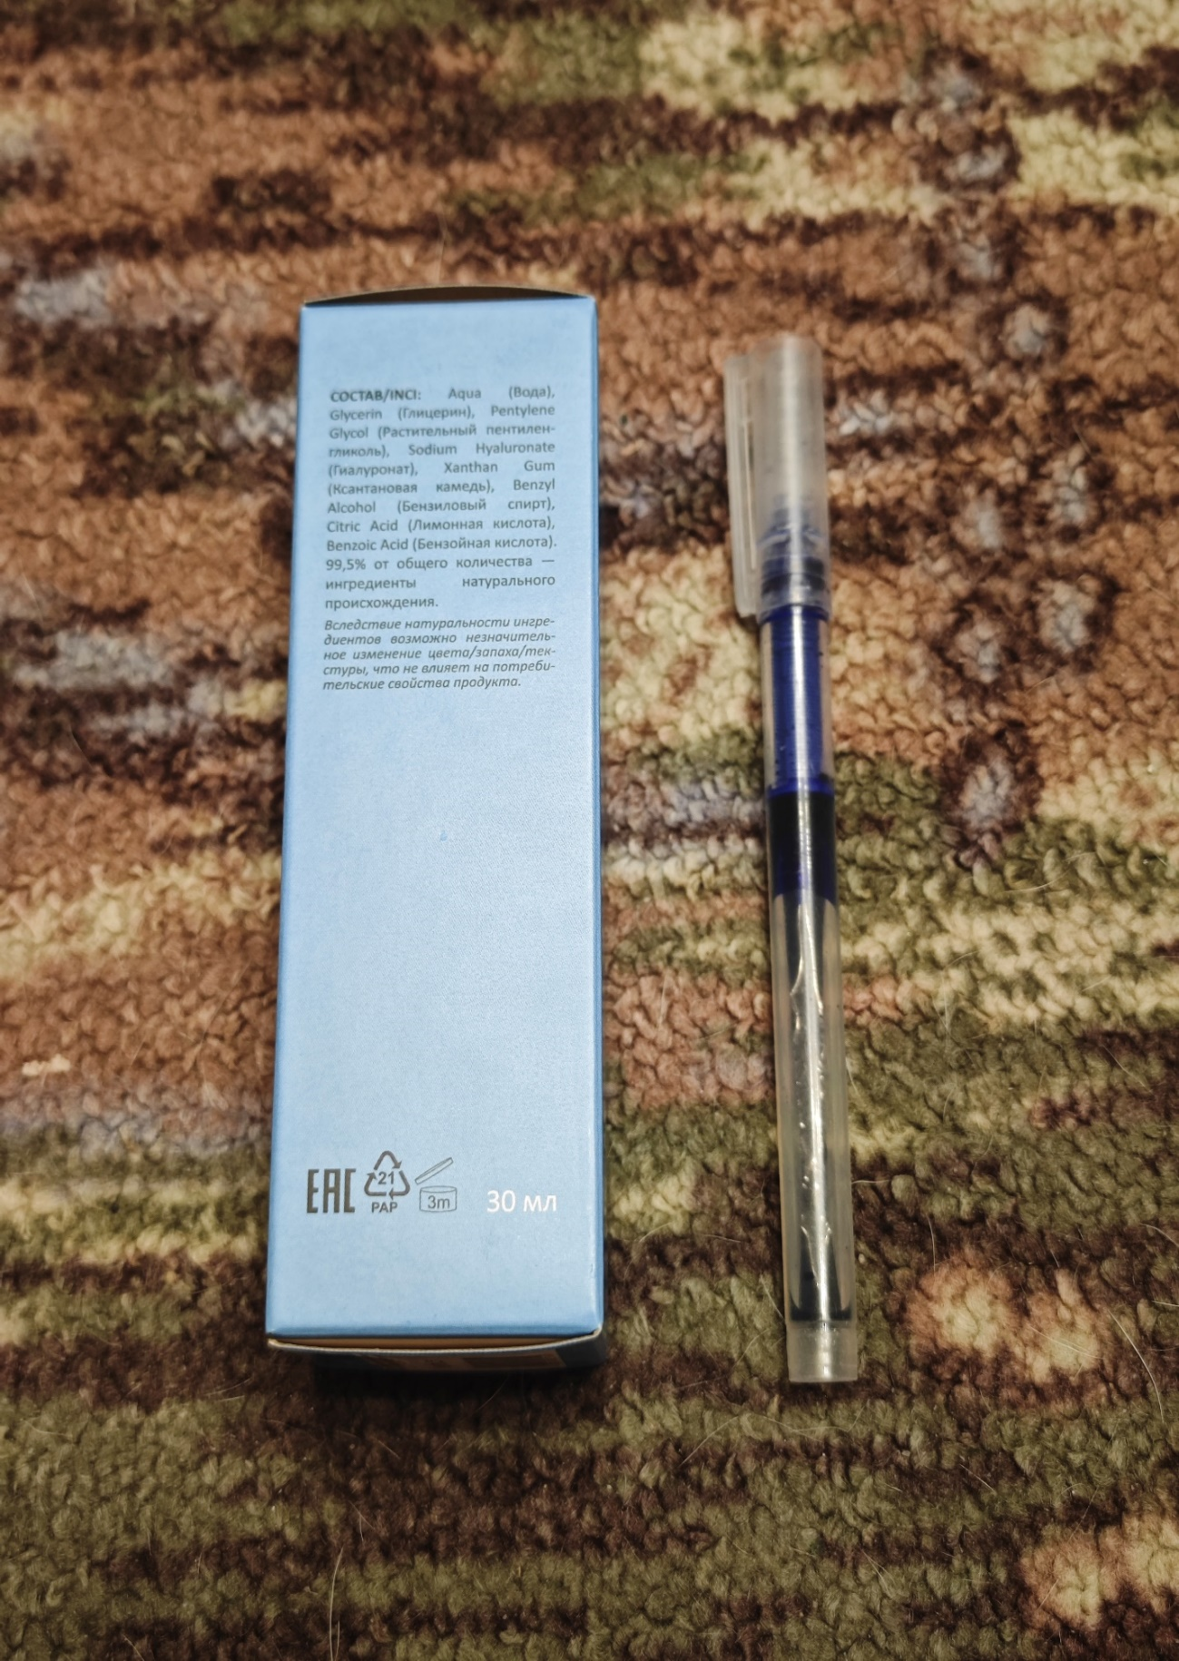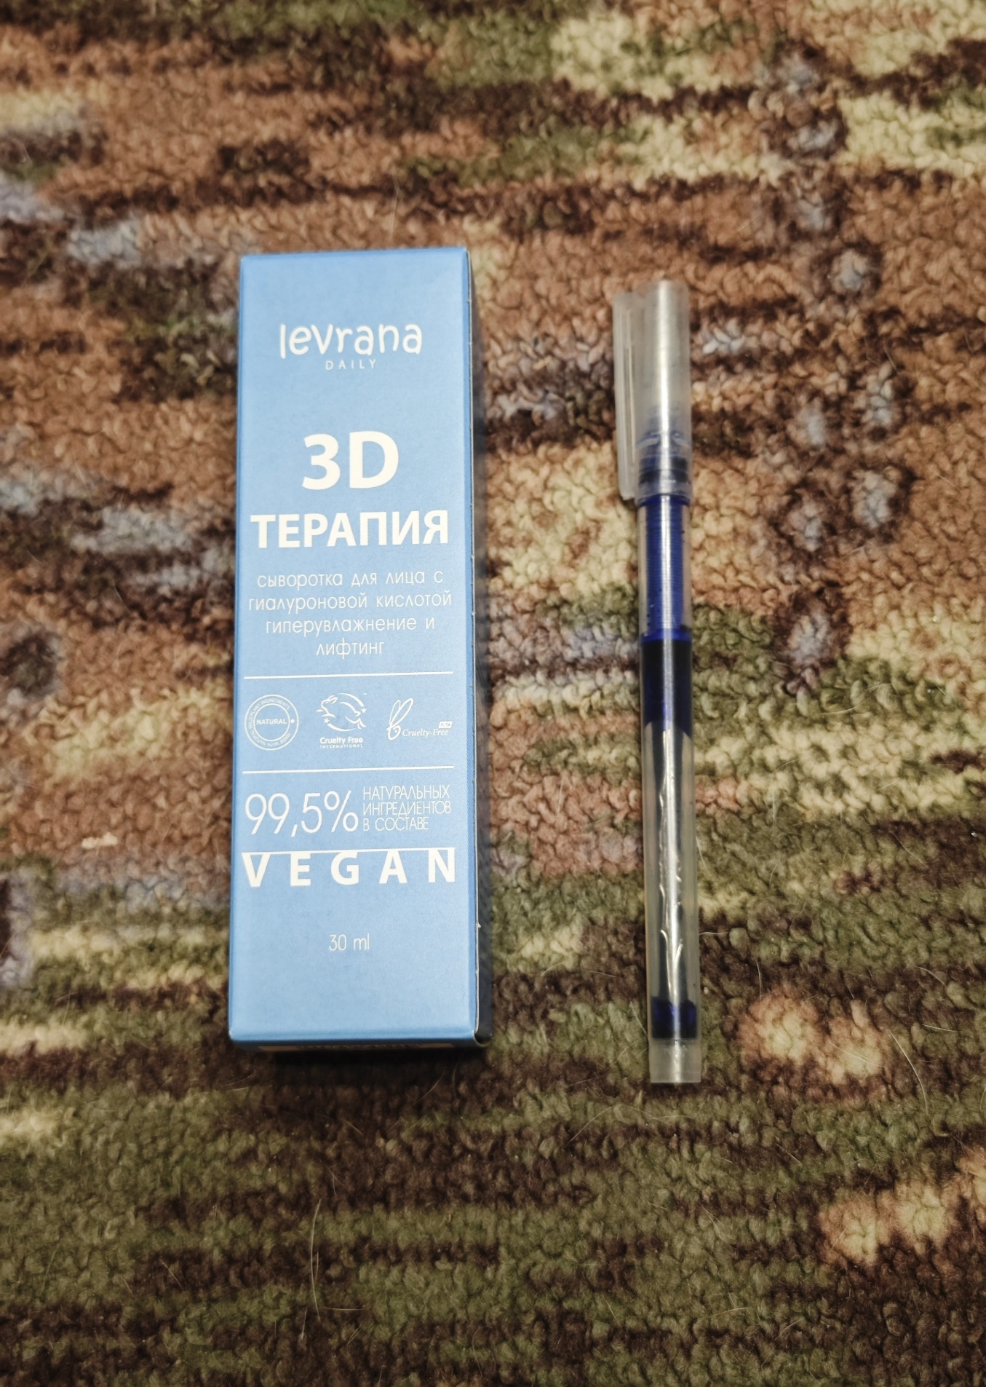

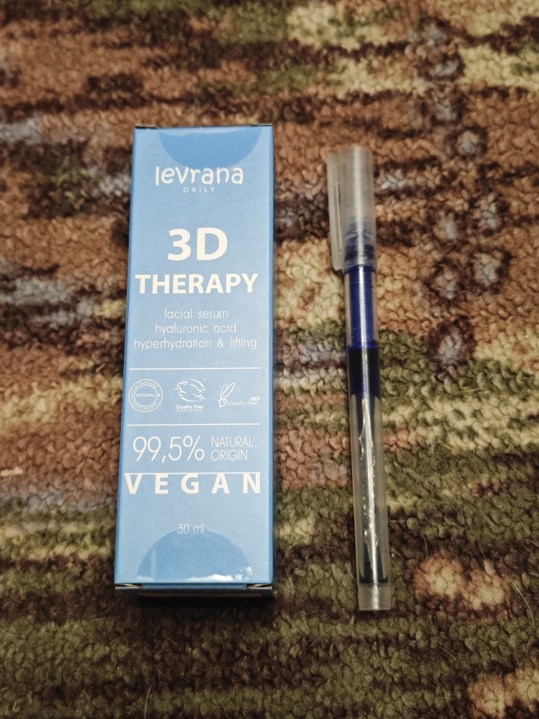

Фото товара 2

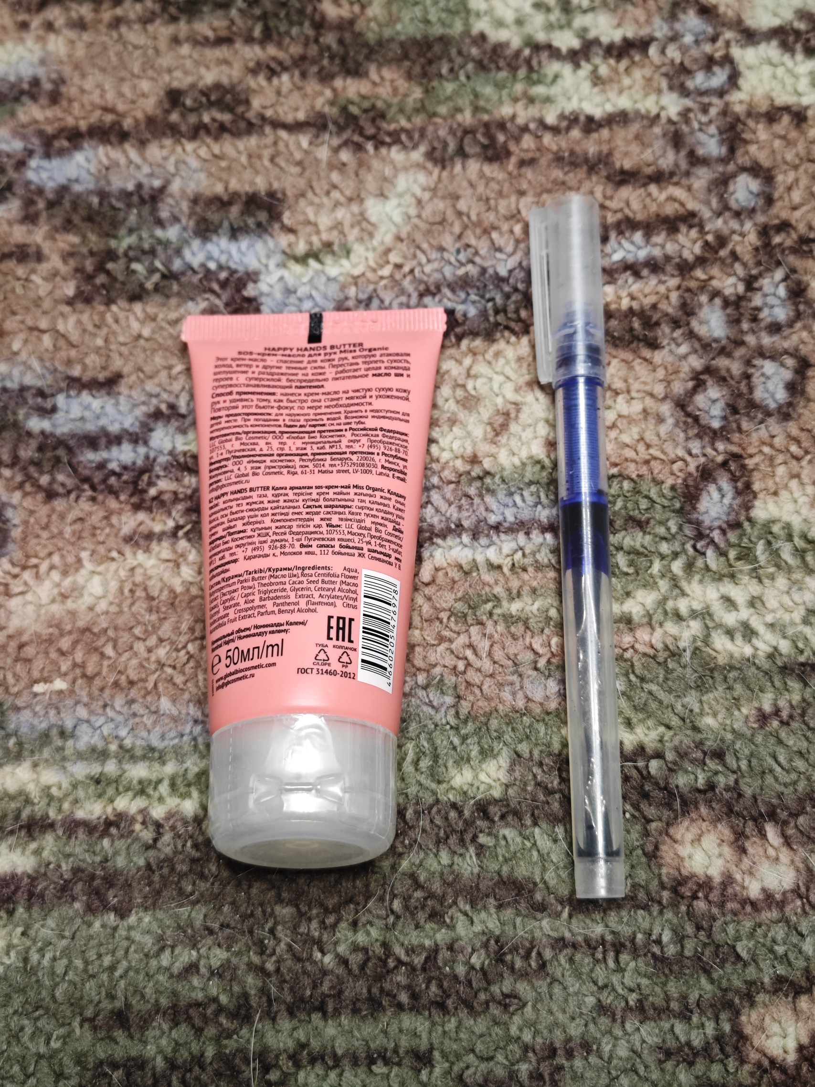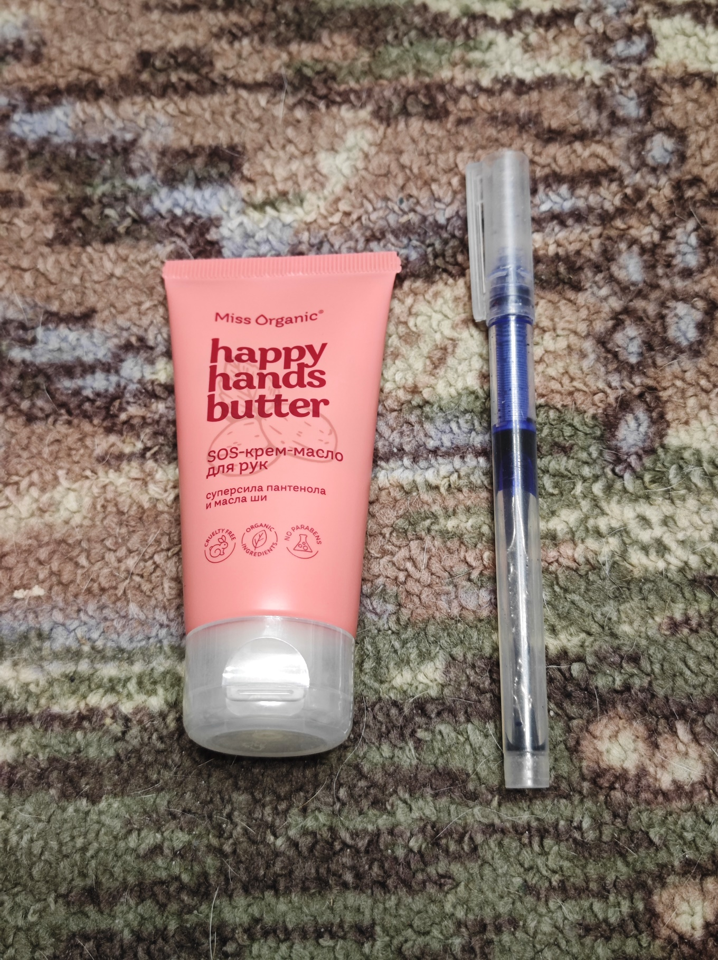

Фото товара 3

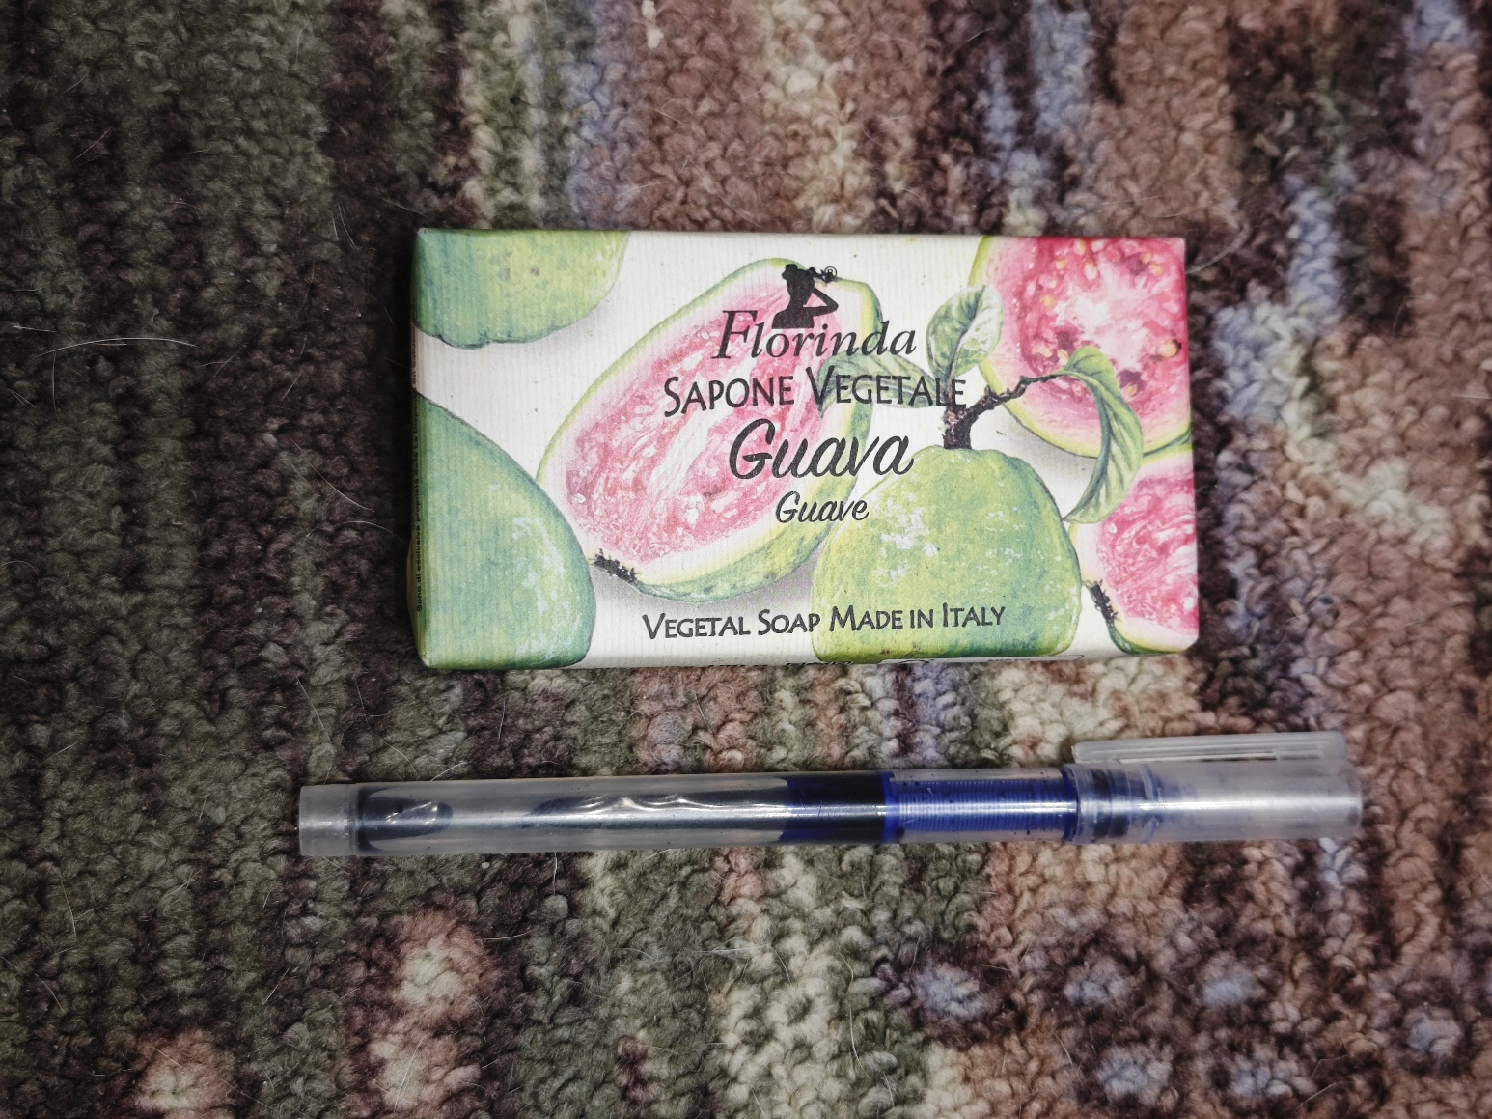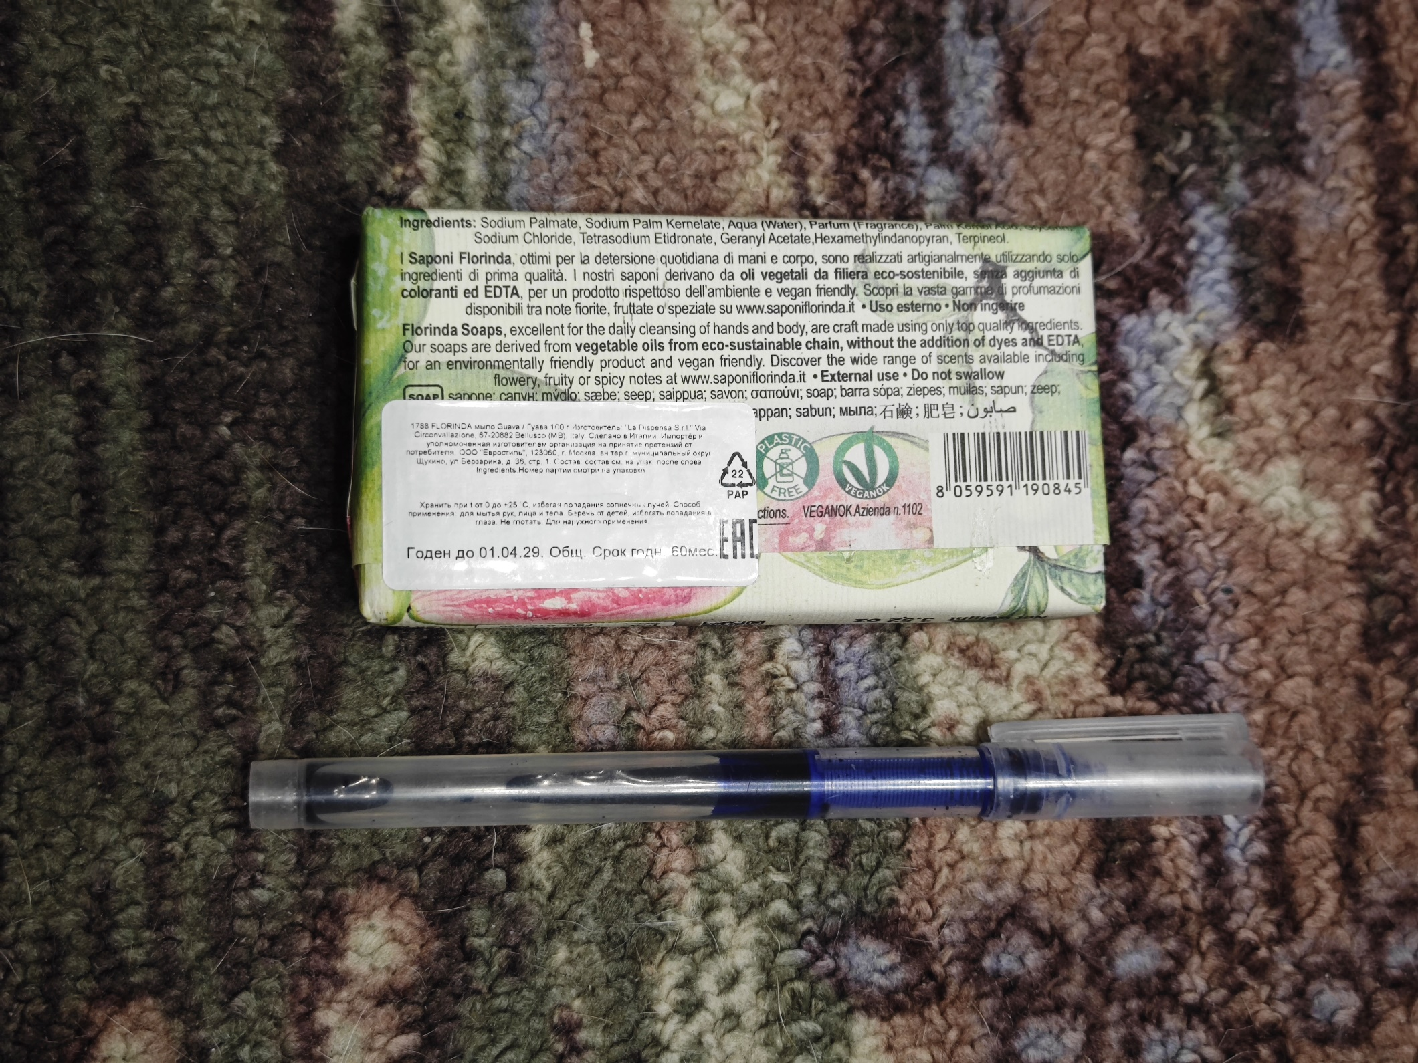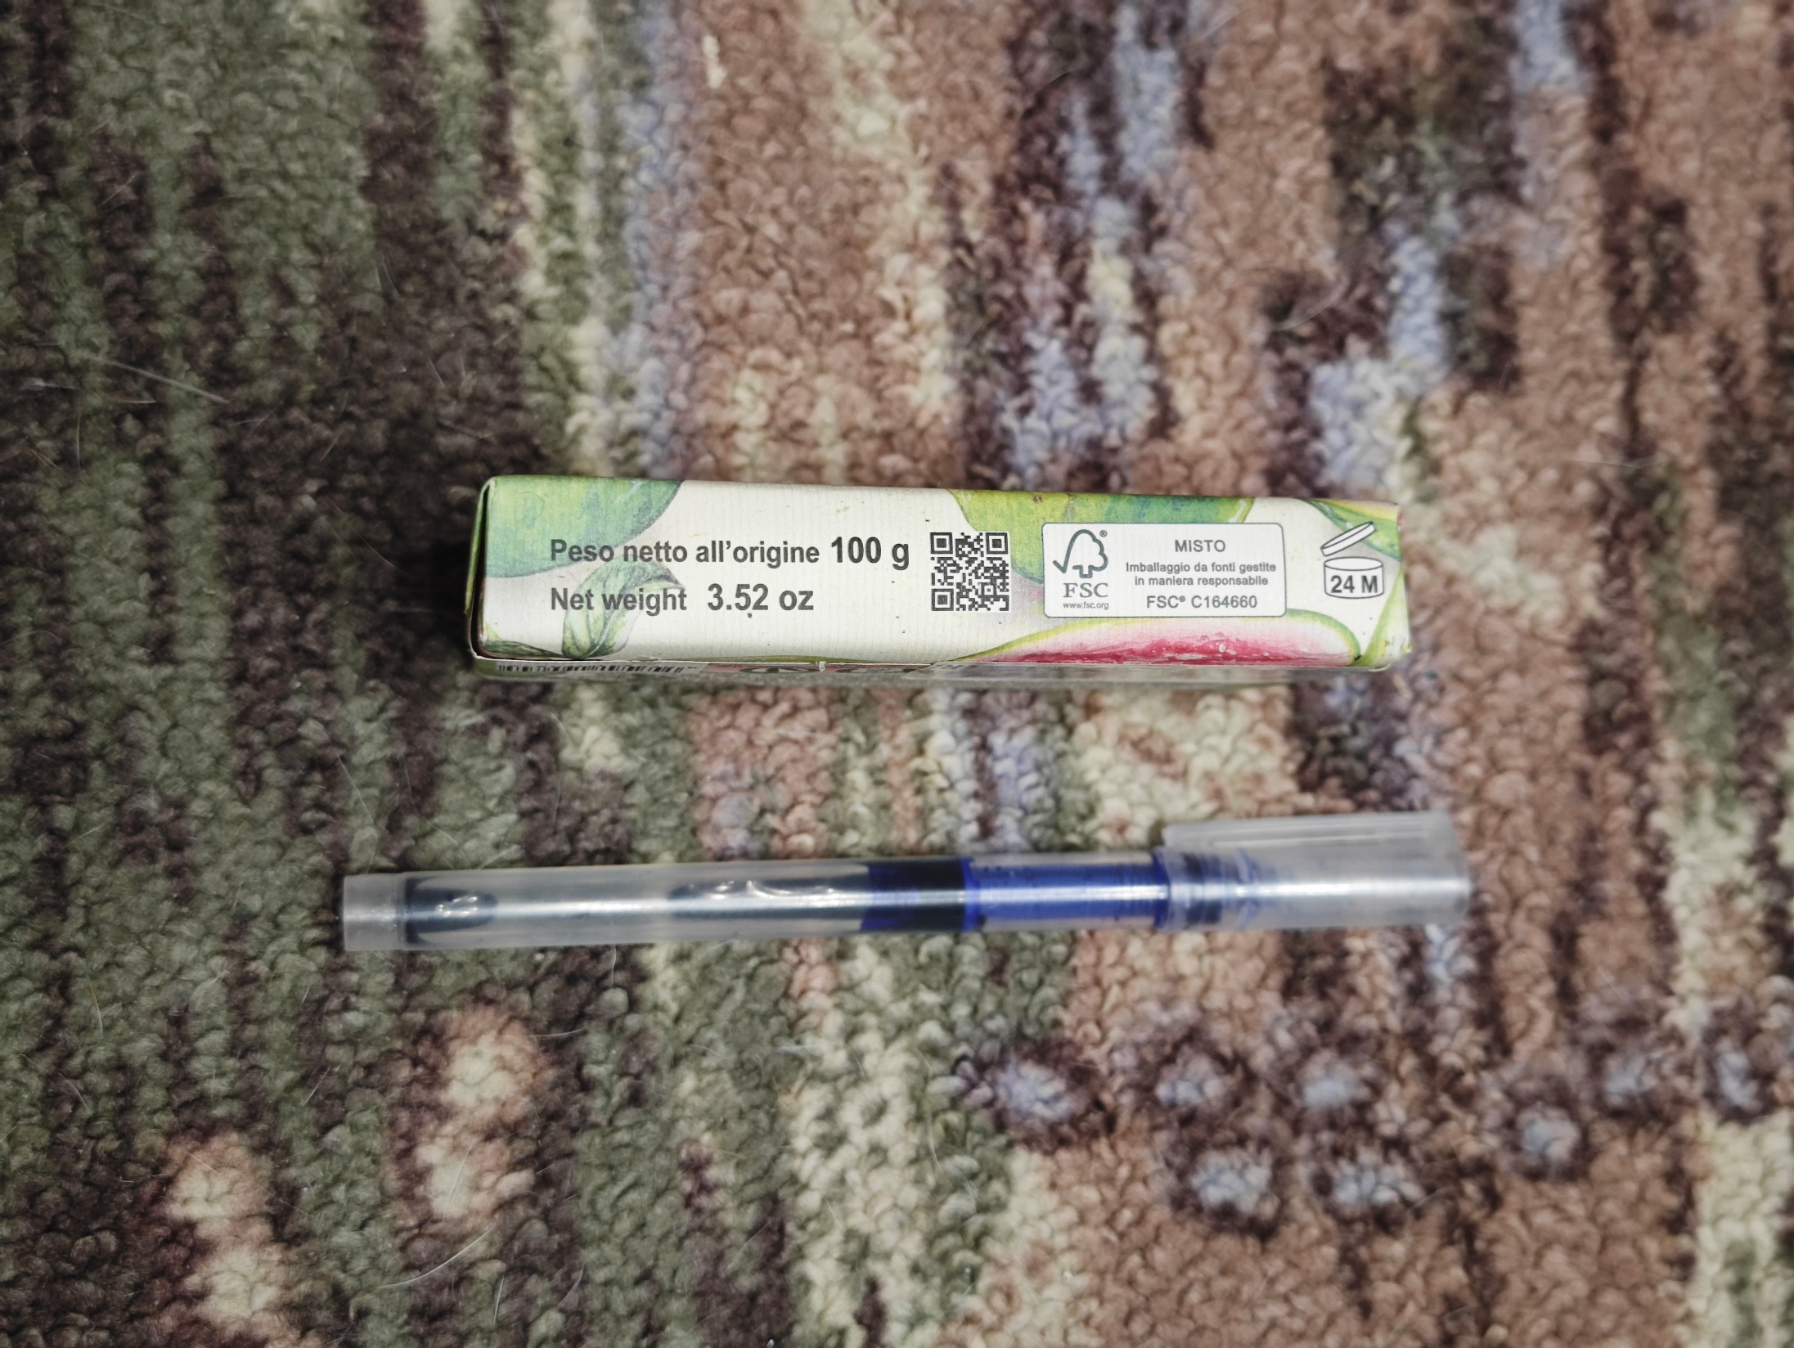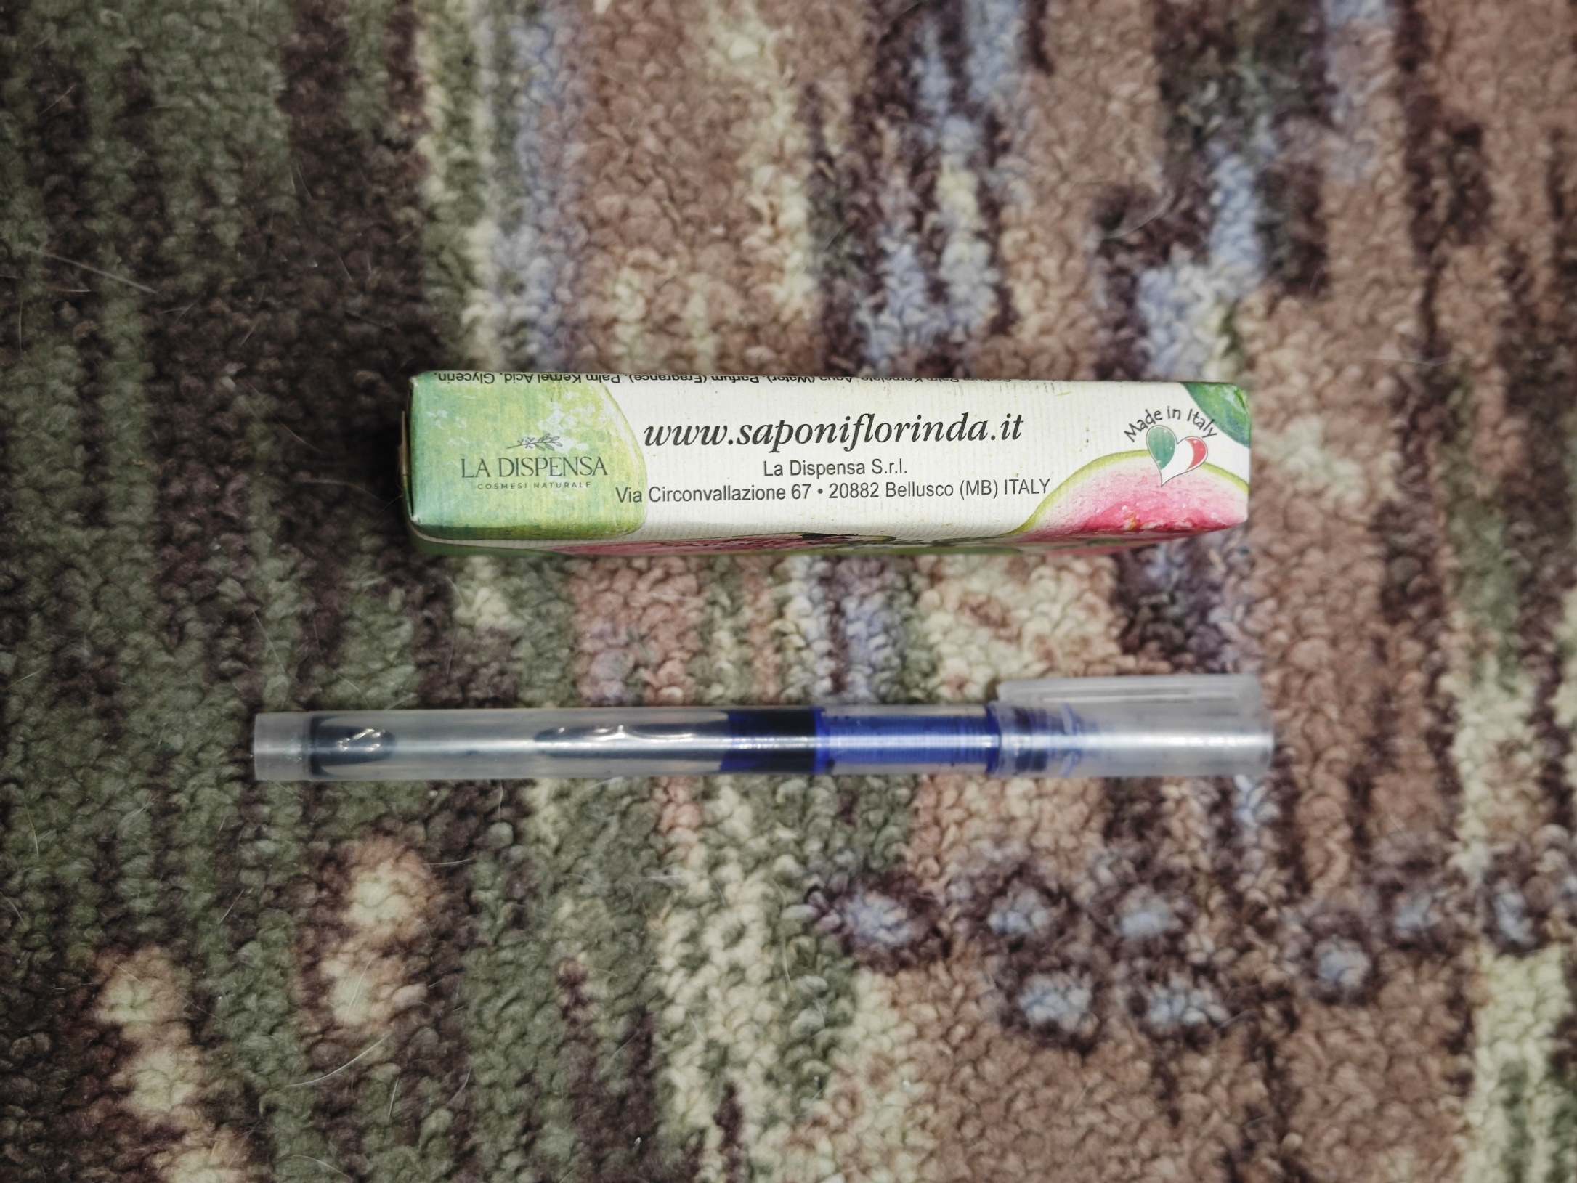

Фото товара 4

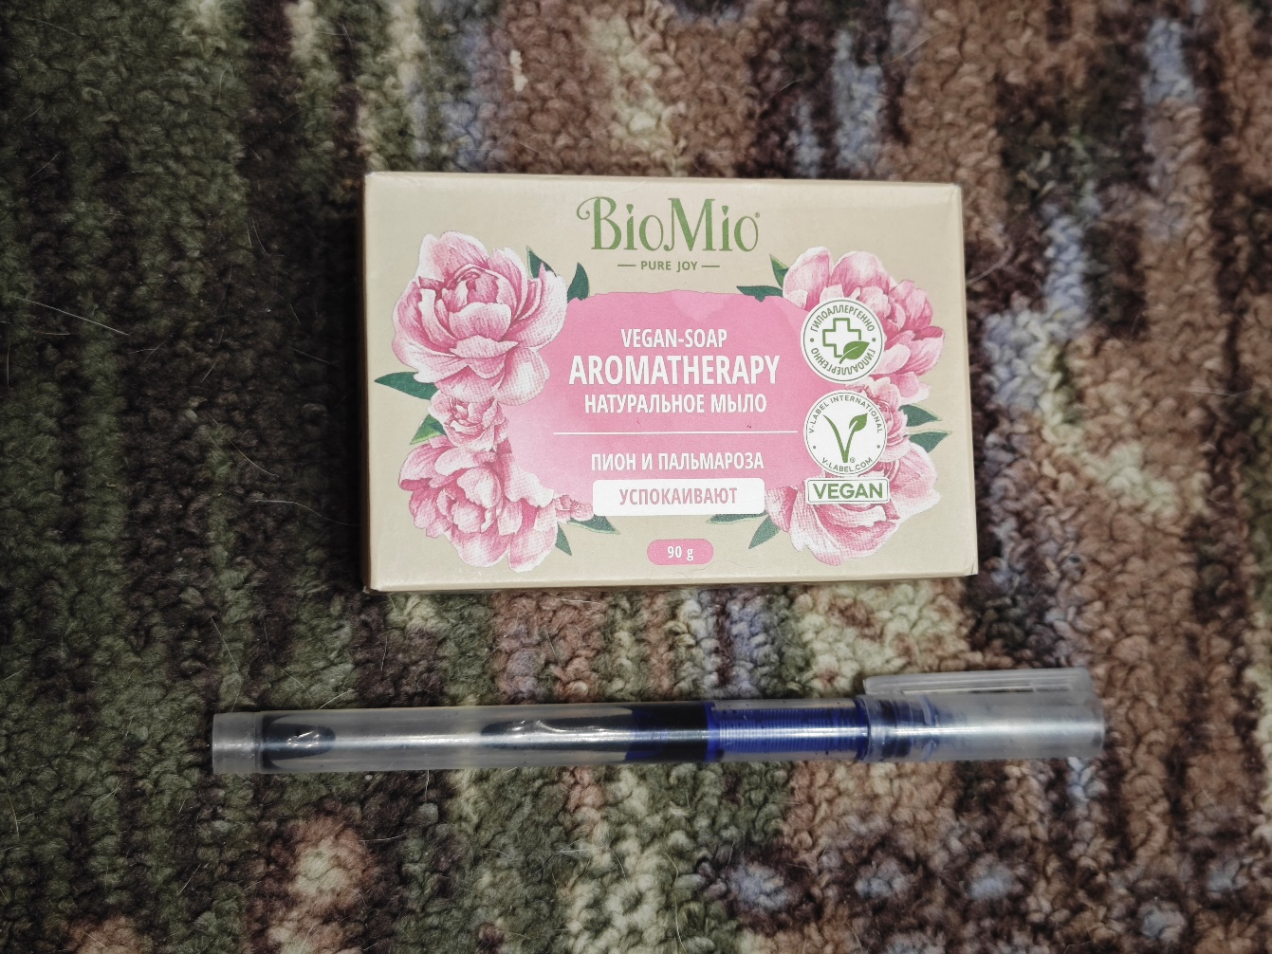 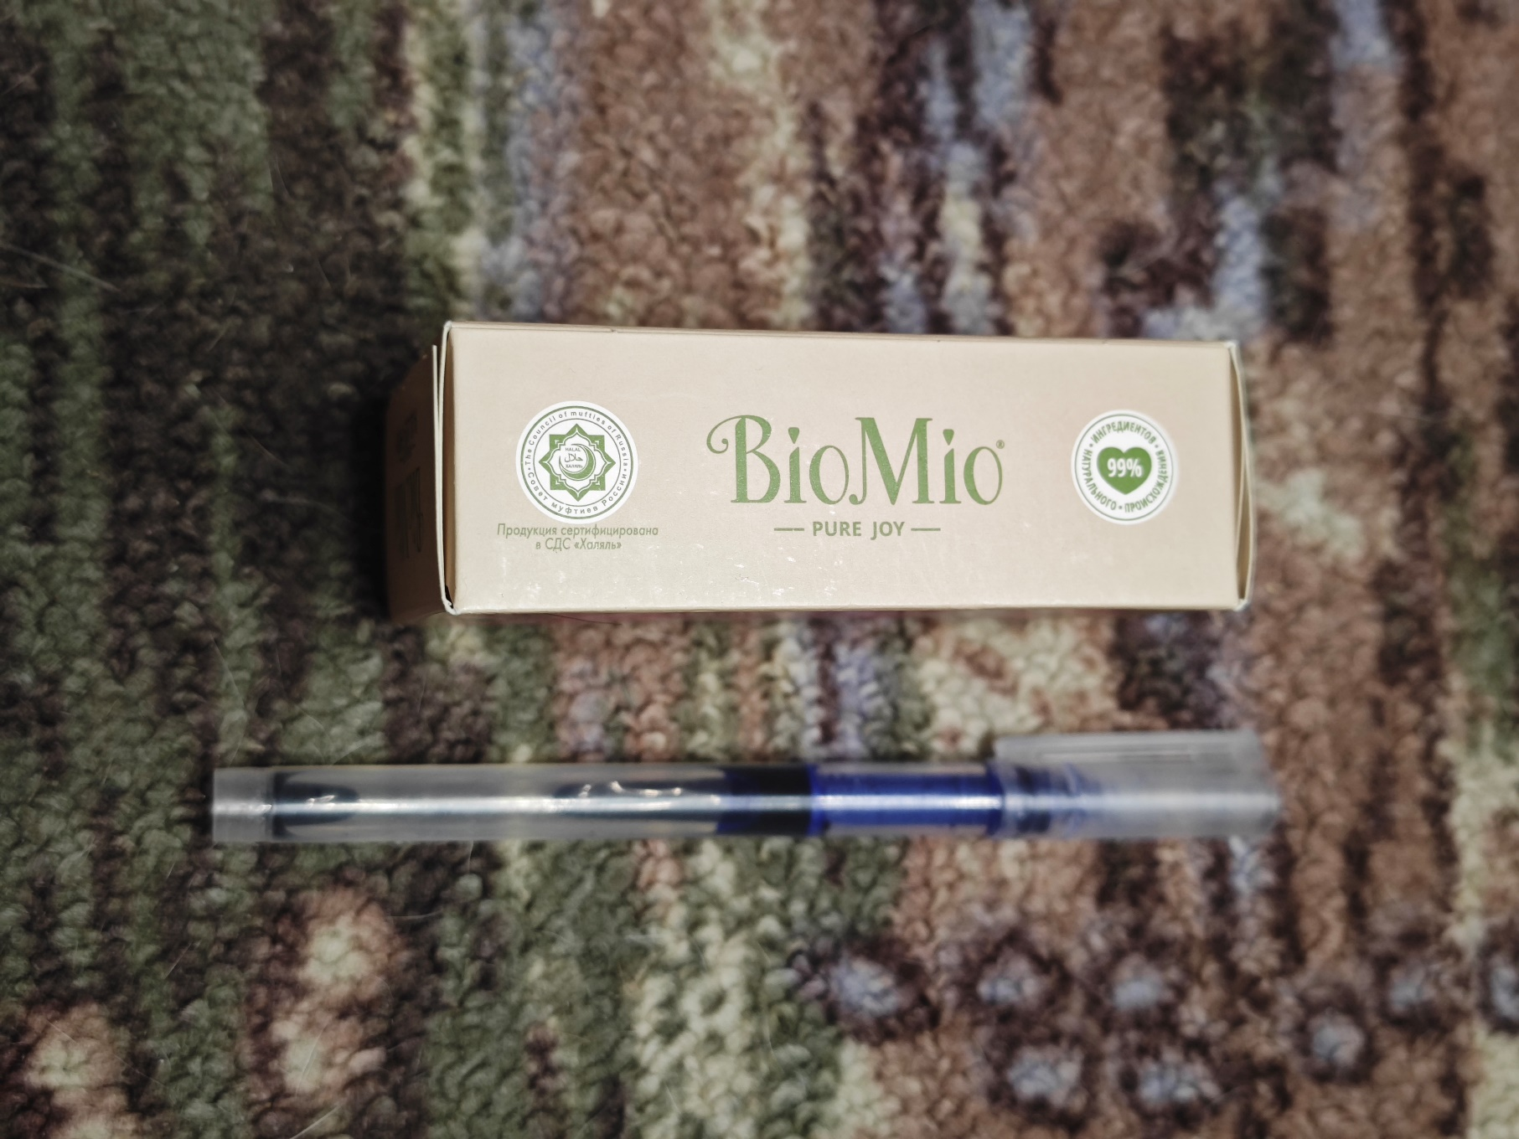 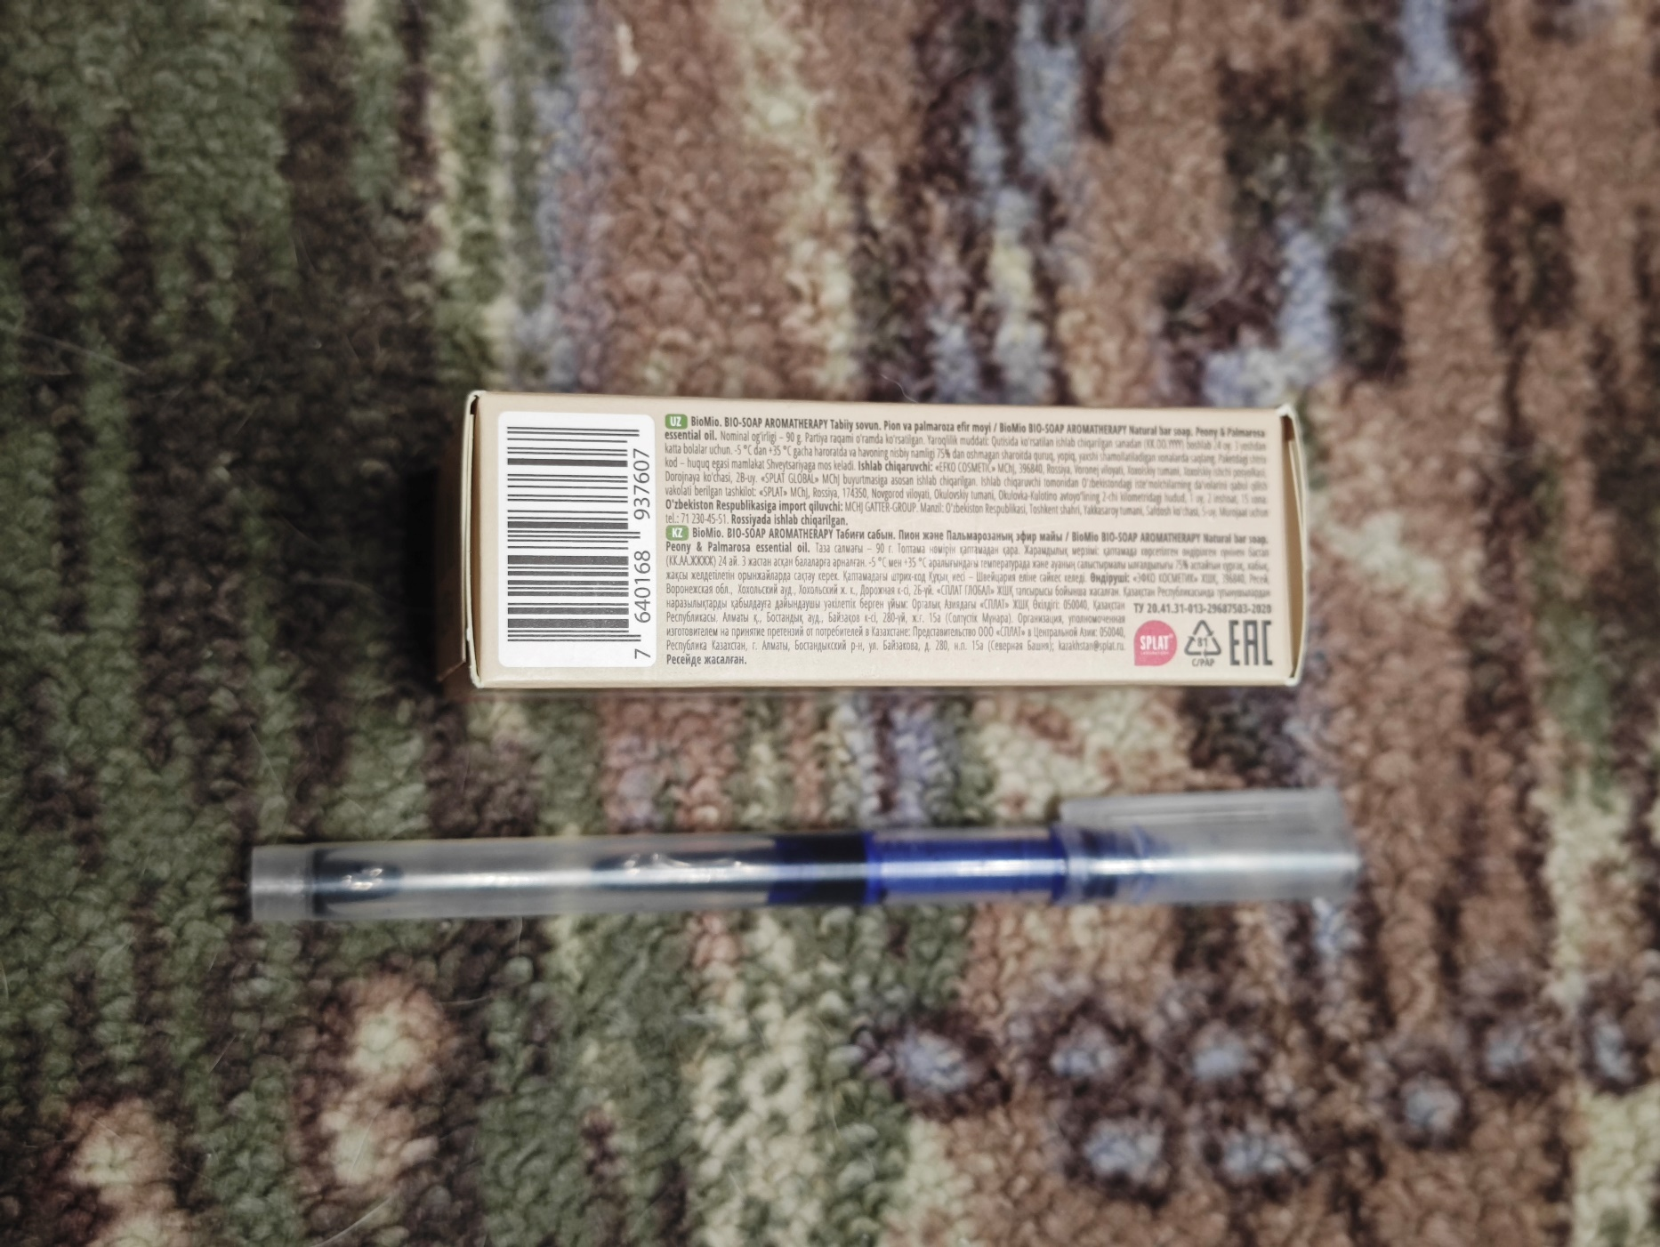 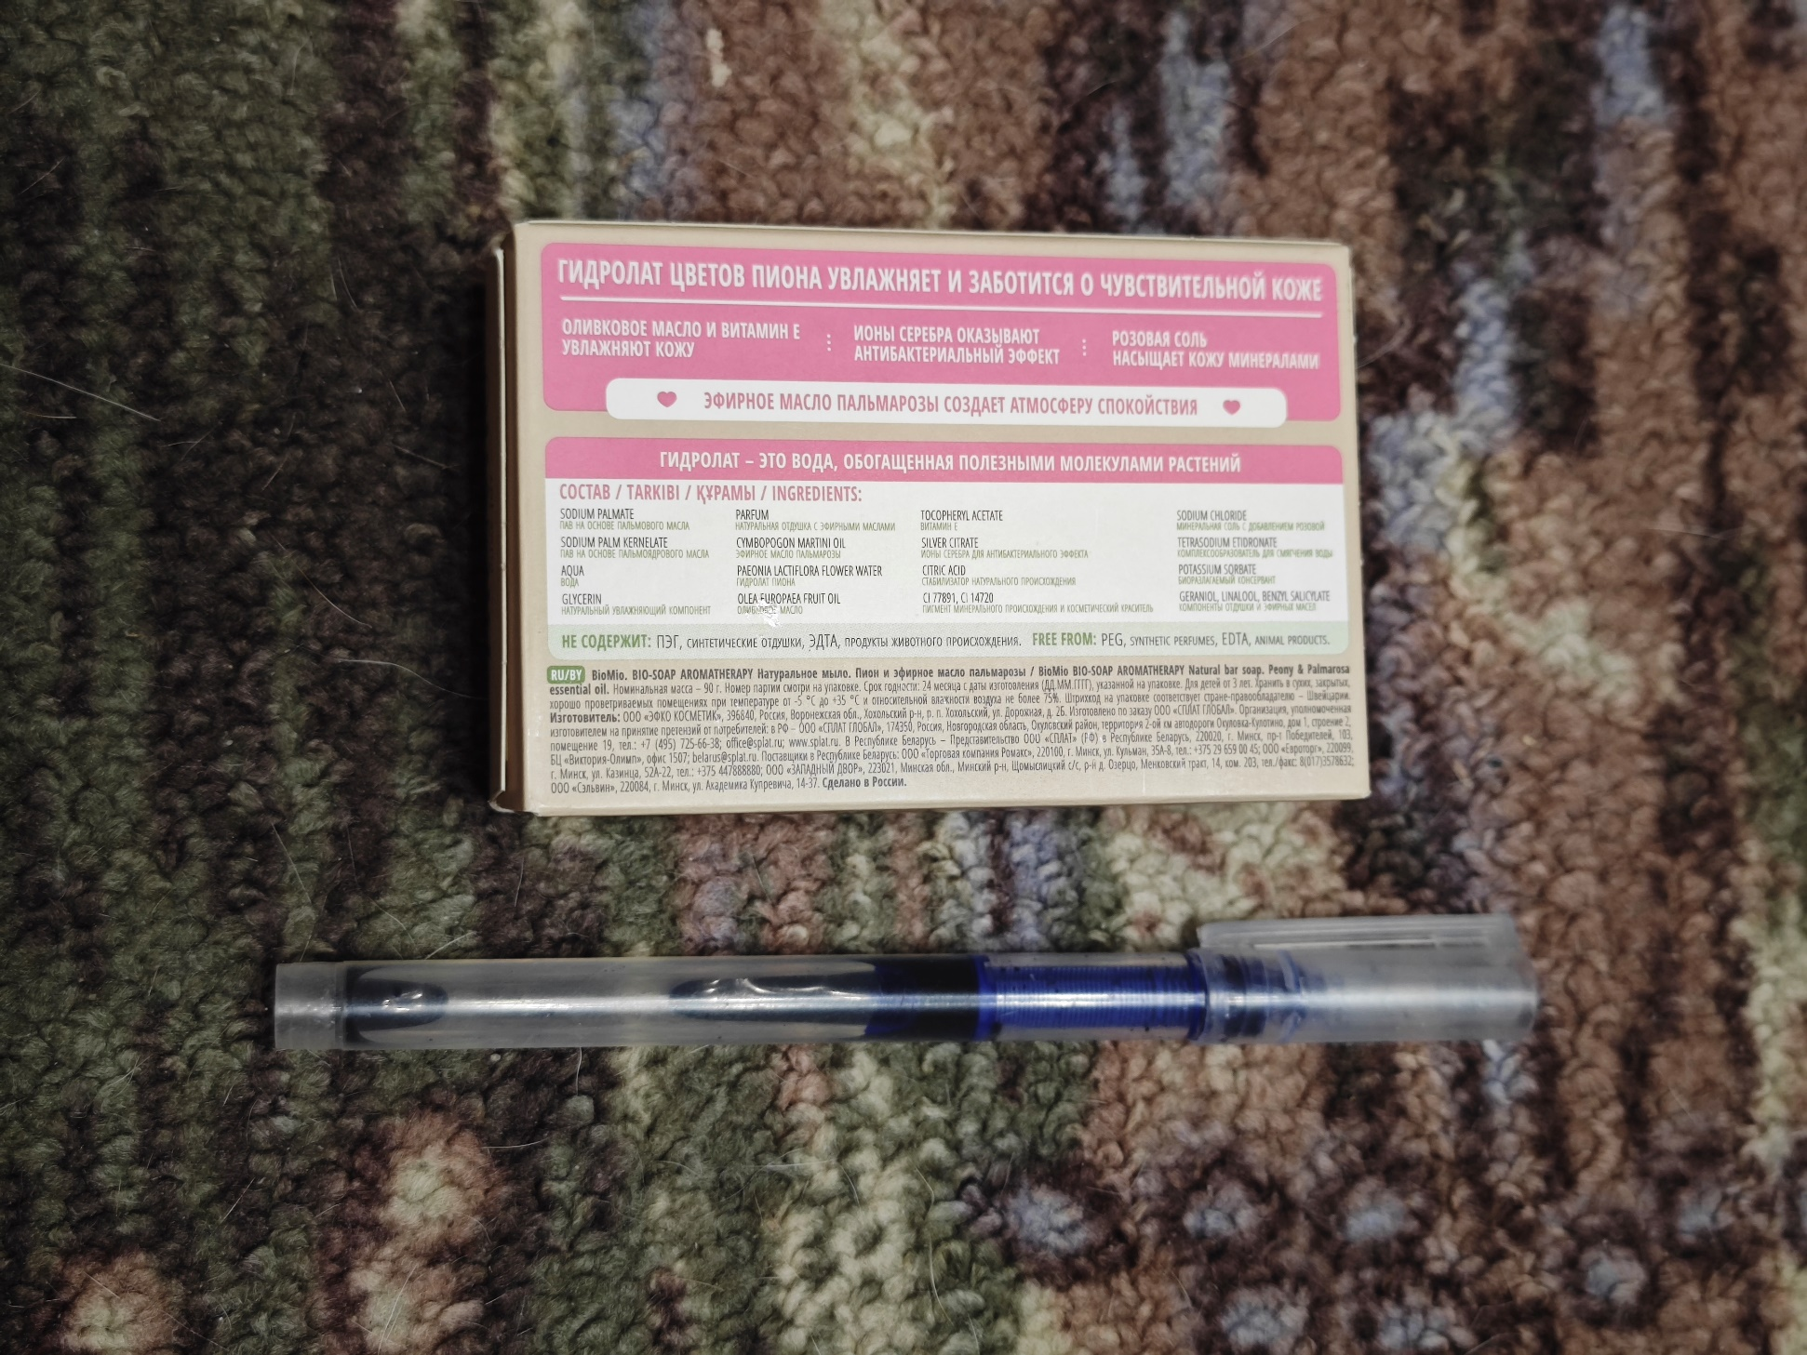

Фото товара 5

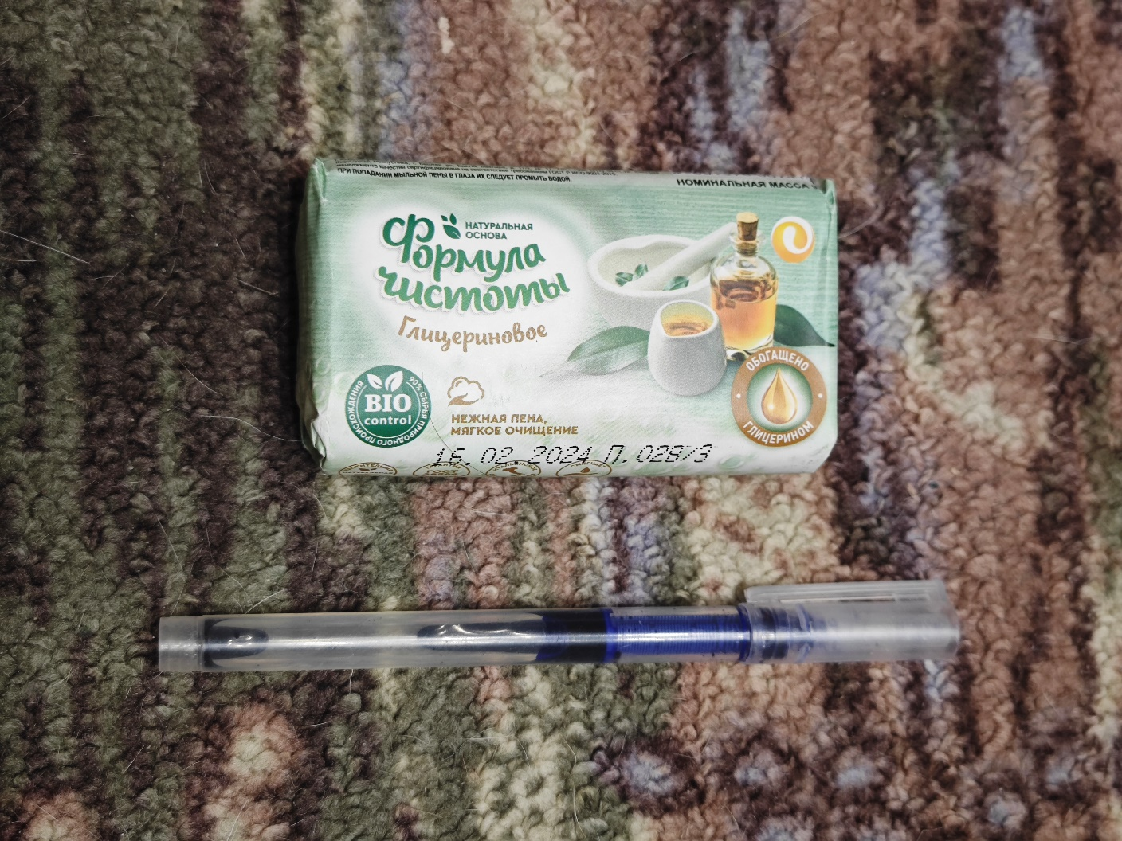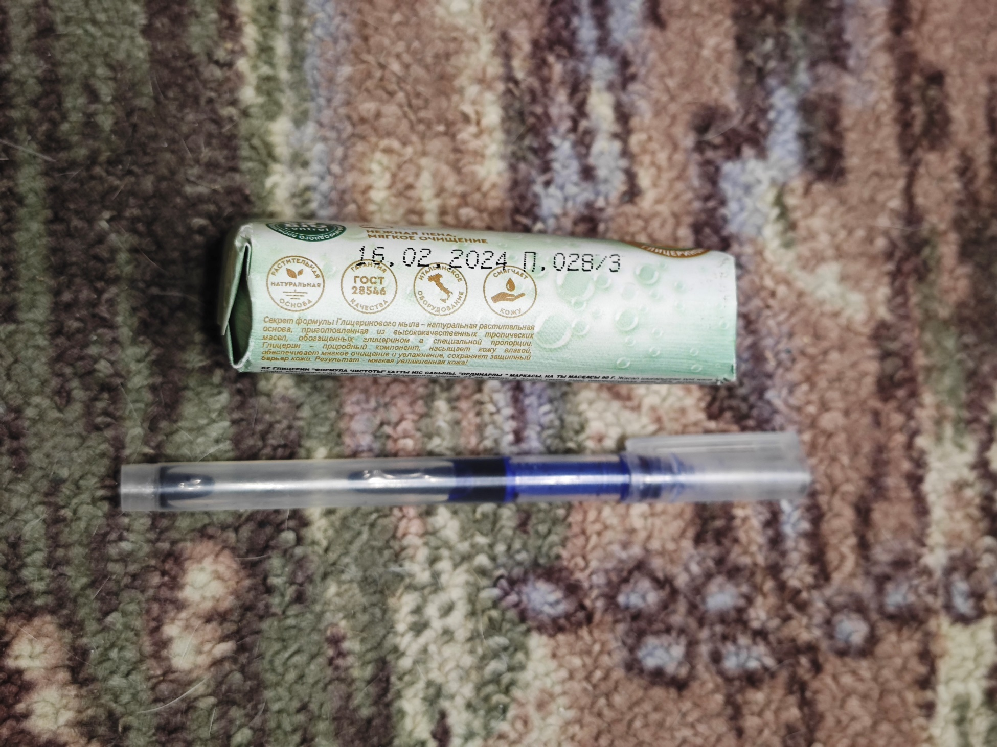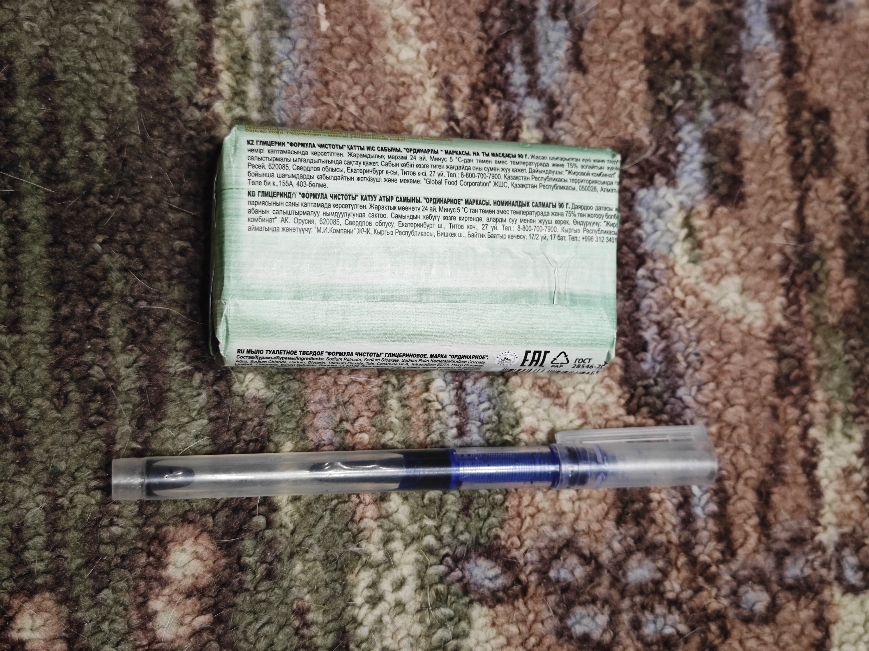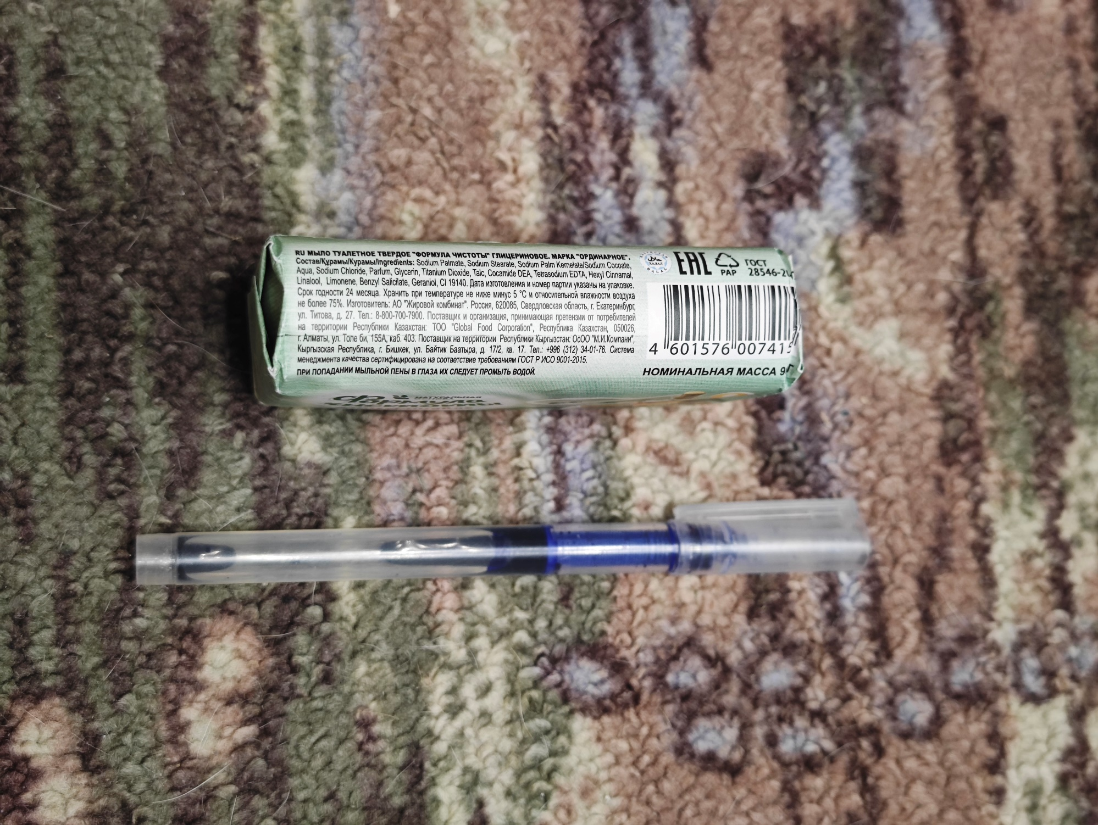

Фото товара 6

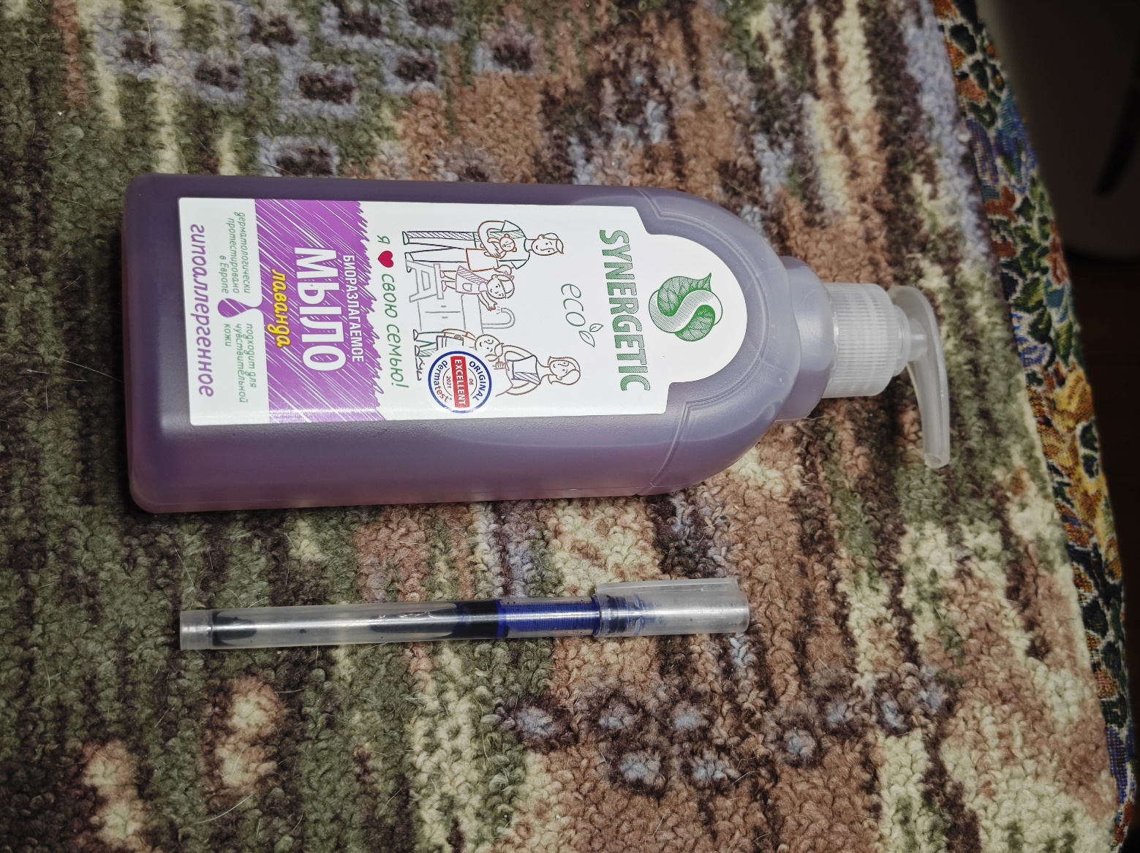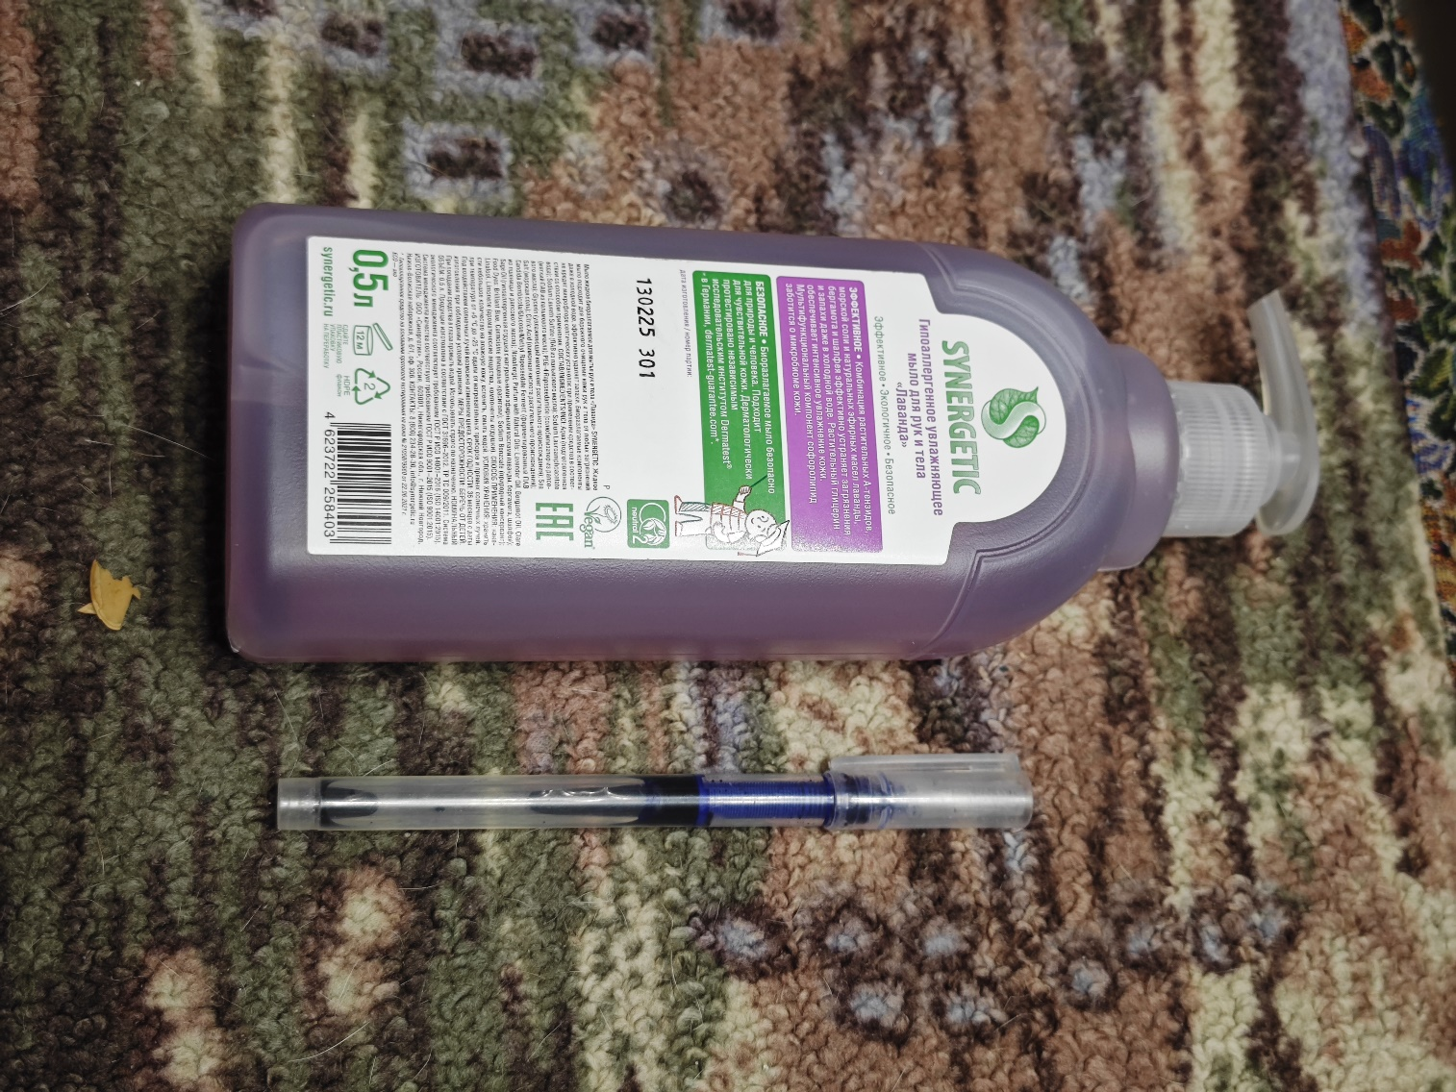

**Задание 3. Быстрая и медленная мода**

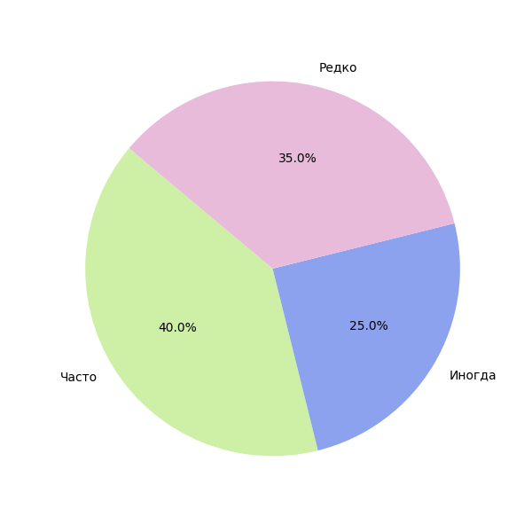

Часто ношу менее 80% гардероба

|  |
| --- |
| 1. Продать часть вещей и оставить те, которые буду носить |
| 2. Чаще чередовать редко и часто используемые вещи для их равномерного износа |
| 3. Приобретать более качественную одежду, которая дольше будет дольше сохранять внешний вид |
| 4. Приобретать качественную, а не модную одежду, не обращая внимания на "тренды" (что я и делаю) |
| 5. Хранить одежду аккуратно сложенной, а одежду, более подверженную повреждениям на отдельных вешалках, для увеличения срока службы |